LES CREANCES DOUTEUSES

De quoi s’agit –il ?

La solvabilité de certains clients peut apparaître douteuse (risque de non paiement) . Il est nécessaire d’envisager l’éventualité d’une absence de règlement du client et comptabiliser une dépréciation probable.
Respect de la règle de prudence.

Procédure de traitement des créances douteuses :
1. Constater le caractère douteux des créances
2. Evaluer les dépréciations des comptes de clients
3. Comptabiliser l’ajustement des dépréciations
des comptes clients

L'entreprise Lyon Outillages est spécialisée dans le négoce industriel. Toutes les ventes sont soumises au taux de TVA normal.

Vous êtes employé dans cette entreprise et vous êtes chargé de participer aux travaux relatifs aux créances à l'inventaire.

Première Etape

Constater le caractère douteux des créances

Vous avez à votre disposition les informations concernant les procédures relatives au suivi des clients (Doc. 1).

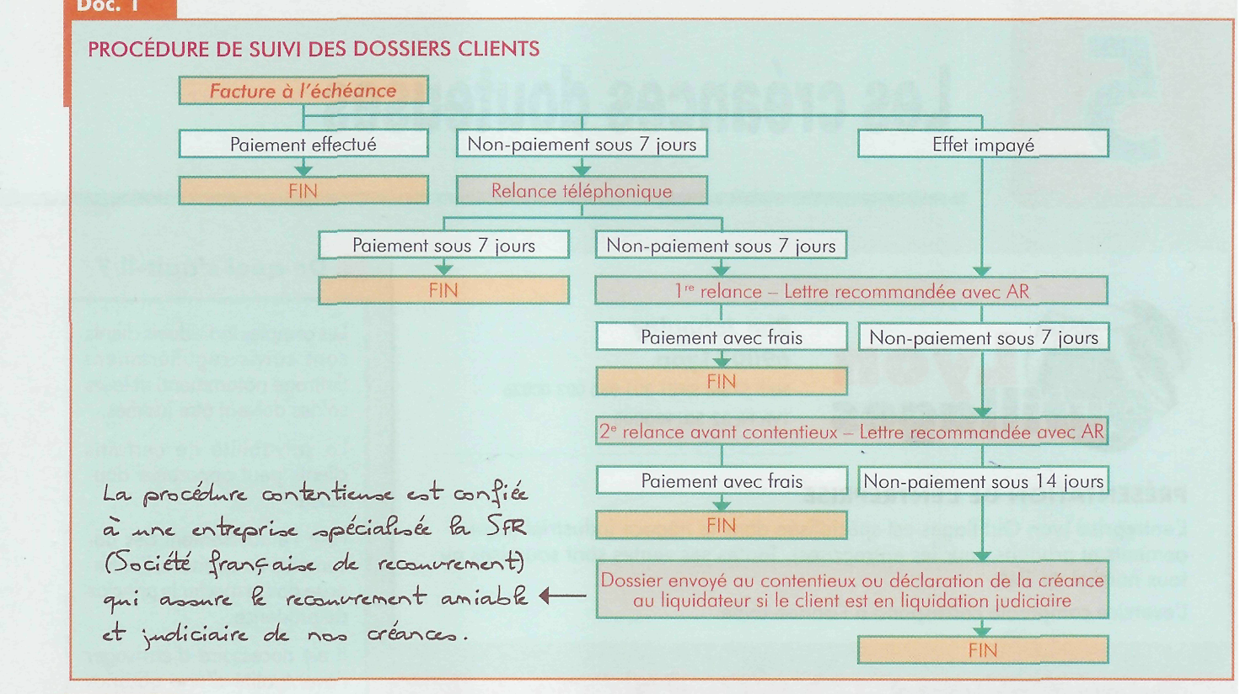

Vous connaissez les habitudes d'inventaire de l'entreprise. Vous avez la liste des clients à traiter pour l'inventaire au 31/12/N, après lettrage et justification du solde (Doc. 2).

Qu’est ce qu’un lettrage : il s’agit d’une technique de pointage par lettre qui consiste à rapprocher le règlement d’un client des opérations qui le concerne (factures et avoirs)

Justification d’un solde : il s’agit d’expliquer un solde en mettant en évidence les factures non réglées et les erreurs éventuelles (erreur de saisie, erreur de compte)

1.A l’aide du document 2, indiquez les créances douteuses qui datent de l'exercice précédent et notez leur montant TTC au 31/12/N.

LISTE DES CLIENTS À TRAITER A L'INVENTAIRE AU 31/12/N
Client |  | Créance TTC au 1/01/N | Mouvements  durant l'exercice N |  |  |  | Créance TTC au 31/12/N | Observations
 |  |  | Nouvelle créance TTC Encaissement
N° | Nom |  | Date | Montant | Date | Montant
416VAI | VAi Industrie | 3 037,84 |  |  |  |  | 3 037,84 | Créance N-l
416LOFTU | Loft Usinage | 7 415,20 |  |  | 08/12 | 2 200,64 | 5 214,56 | Créance N-l
416BRITM | Brit Méca | 3 121,56 |  |  | 20/01 | 3 121,56 | 0,00 | Créance N-l soldée
411TOPME | Top Méca |  | 15/03 | 5 023,20 |  |  | 5 023,20 | Échéance le 15/04/N
411USISE | Usi Services |  | 07/12 | 2 750,80 |  |  | 2 750,80 | Échéance le 07/12/N

Client VAI INDUSTRIE
- créance au 1/01/N : 3037.81
- Encaissement en N : 0
- Au 31/12/N , créance client inchangée :3037.84

Client LOFT USINAGE
- Créance au 1/01/N : 7 415.20
- Encaissement le 8/12/N de 2200.64
- Au 31/12/N , reste encore à régler : 5214.56

Client BRIT MECA
- Créance au 01/01/N :
- Encaissement le 20/1/N de 3121.56
- Au 31/12/N : créance soldée : 0

2. Recherchez à quel stade de la procédure on est arrivé pour le client « Top Méca »
(indiquez les étapes de cette procédure).

Selon la procédure de l’entreprise

Pour TOP MECA :
- Une relance téléphonique a été effectuée 7 jours après la date d’échéance soit le 22 Avril.
- Non paiement dans les 7 jours, envoi d’une première lettre de relance le 29 avril,
- deuxième relance le 6 mai
- mise au contentieux après 14 jours à compter de la deuxième relance : le 20 mai

3 Recherchez à quel stade de la procédure on est arrivé pour le client « Usi Services » (indiquez les étapes de cette procédure}.
Pour USI SERVICE
Echéance le 7/12, Tel le 14/12, 1ère relance le 21/12, 2ème relance le 28/12 .
4 Indiquez comment doivent apparaître en comptabilité les créances sur les clients
« Top Méca » et « Usi Services ».

Elles doivent apparaître comme créances douteuses.

5 Constatez en comptabilité les nouvelles créances douteuses de l'exercice.

Lyon Outillages JOURNAL Mois de Décembre
Code journal | Date | N^{c} de compte | Débit | Crédit | N°de pièce | Libellé
OD | 31/12 | 416TOPME | 5023.20 |  | Inv | TOP MECA -
 |  | 411TOPME |  | 5023.20 |  | CREANCE DOUTEUSE
OD | 31/12 | 416USIES | 2750.80 |  |  | Usi service
 |  | 411USISE |  | 2750.80 |  | CREANCE DOUTEUSE
Totaux |  |  | 7774.00 | 7774.00

Le compte 411 est soldé au crédit et remplacé par le compte 416 au débit : client douteux.

DEUXIEME ETAPE
EVALUER LES DEPRECIATIONS DES COMPTES CLIENTS

Le 31 décembre, date d'inventaire, l'entreprise calcule pour chaque créance douteuse ou litigieuse la perte probable qui la concerne.

- Précisez comment l'entreprise a décidé d'évaluer les pertes probables sur les créances douteuses ou litigieuses (voir contexte professionnel).
Voir procédure d’inventaire de l’entreprise p 43
Client considéré comme douteux dès la 2ème lettre de relance.
- Stade de la 2ème relance : perte probable de 30%
- Passage au contentieux : perte probable 50%
- Créance de l’exercice précédent : perte probable 100%
Attention probable ne signifie pas sur et certain.

2 Indiquez le taux de perte probable au 31/12/N pour chaque client douteux de l'entreprise.
- Pour Vai industrie et LOFT Usinage, créances de l’exercice précédent : Perte probable de 100%
- Pour TOP MECA, Créance au contentieux : 50%
- Pour USI Service, Stade à la 2ème relance : 30%

- Calculez au 31/12/N les dépréciations qui concernent les créances clients.
Détermination des dépréciations des comptes de clients au 31/12/N
Client douteux ou litigieux |  |  | Créance TTC au 31/12/N | Créance HT au 31/12/N | Dépréciation constatée au 31/12/N
N° | Nom |  |  |  | % | Montant
Créances déjà douteuses au 31/12/N-l
416VAI | Vai IND |  | 3037.84 | 2540.00 | 100% | 2540.00
416LOFTU | Loft USI |  | 5214.56 | 4360.00 | 100% | 4360.00
416BRITM | Brit MEC |  | 0 | 0 | 0 | 0
Créances devenues douteuses durant l'exercice N
416TOPME | Topméc | 5023.20 |  | 4200.00 | 50% | 2100.00
416USISE | Usiserv | 2750.80 |  | 2300.00 | 30% | 690.00

3ème ETAPE
Comptabiliser l’ajustement des dépréciations des comptes de clients

Vous avez à votre disposition l'état des dépréciations des comptes de clients de
l'exercice précédent (Doc. 3), le calcul des dépréciations nécessaires au 31/12 de
l'exercice actuel et la documentation comptable (Doc. 4).

1 Calculez, pour chaque client douteux, l'ajustement des dépréciations à effectuer
au 31/12/N.
DOC 3
ÉTAT DES DÉPRÉCIATIONS DES COMPTES DE CLIENTS AU 31/12/N-l
Client |  |  |  | Créance au | Créance au |  | Dépréciation constatée ou 31/12/N-l |  |  |  | Dépréciation antérieure |  |  | Mouvements comptables de l'exercice N-l
N° |  | Nom |  | 31/12/N-1  TTC | 31/12/N-l  HT |  | % |  |  | Montant | N-l |  |  | Dotation aux dépréciations |  | Reprise sur dépréciations
416VAI |  | VAI Industrie |  | 3 037,84 | 2 540,00 |  | 30% |  |  | 762,00 | 0,00 |  |  | 762,00
416LOFTU |  | Loft Usinage |  | 7 415,20 | 6 200,00 |  | 50 % |  |  | 3 100,00 | 0,00 |  |  | 3 100,00
416BR1TM |  | Brit Méca |  | 3 121,56 | 2 610,00 |  | 50 % |  |  | 1 305,00 | 0,00 |  |  | 1 305,00
Totaux |  |  |  | 13 574,60 | 1 1 350,00 |  |  |  |  | 5 167,00 | 0,00 |  |  | 5 167,00 |  | 0,00
Ajustement des dépréciations des comptes
de clients ou 31/12/N
 | Client douteux ou litigieux |  |  |  |  | Dépréciation constatée |  | Dépréciation constatée précédem-ment |  |  |  |  | Mouvements concernant la dépréciation
 | N° |  | Nom |  |  | Au 31/12/N |  | Au 31/12/N-1
 | Créances déjà douteuses au 31/12/N-1
 | 416VAI |  | VAI Industrie |  |  | 2540.00 |  | 762,00 |  |  |  | 1778.00
 | 416LOFTU |  | Loft Usinage |  |  | 4360.00 |  | 3 100,00 |  |  |  | 1260.00
 | 416BR1TM |  | Brit Méca |  |  | 0 |  | 1 305,00 |  |  |  |  |  |  | 1305.00
 | Créances devenues douteuses durant l'exercice N
 | 416TOPME |  | Top meca |  |  | 2100.00 |  |  |  |  |  | 2100.00
 | 416USISE |  | USI Services |  |  | 690.00 |  |  |  |  |  | 690.00
 | Totaux |  |  |  |  |  |  |  |  |  |  | 5828.00 |  |  | 1305.00

- Comptabilisez l'augmentation de la dépréciation des comptes de clients au 31/12/N.

Lyon Outillages |  |  | JOURNAL |  |  | Mois de Décembre
Code journal | Date | N° de compte | Débit | Crédit | N°de pièce | Libellé
OD | 31/12 | 681740 | 5828.00 |  | INV | Selon état de dépréciations clients
 |  | 491000 |  | 5828.00
Totaux |  |  | 5828.00 | 5828.00

DOCUMENTATION COMPTABLE P 44
Compte 491 « Dépréciations des comptes de clients »
• Création et complément de dépréciation :
Le compte 491 « Dépréciations des comptes de clients » est crédité à la clôture de l'exercice par le débit du compte 6817 « Dotations aux dépréciations des actifs circulants ».

3 Comptabilisez l'augmentation de la dépréciation des comptes de clients au 31/12/N.

• Reprise de la dépréciation :
Lorsque la dépréciation est devenue en tout ou partie sans objet, le compte 491 est débité par le crédit du 7817 « Reprises sur dépréciations des actifs circulants ».
Lyon Outillages |  |  | JOURNAL |  |  | Mois de Décembre
Code journal | Date | N° de compte | Débit | Crédit | N°de pièce | Libellé
OD | 31/12 | 491000 | 1305.00 |  | INV | Selon état de dépréciations clients
 |  | 781740 |  | 1305.00
Totaux |  |  | 1305.00 | 1305.00

